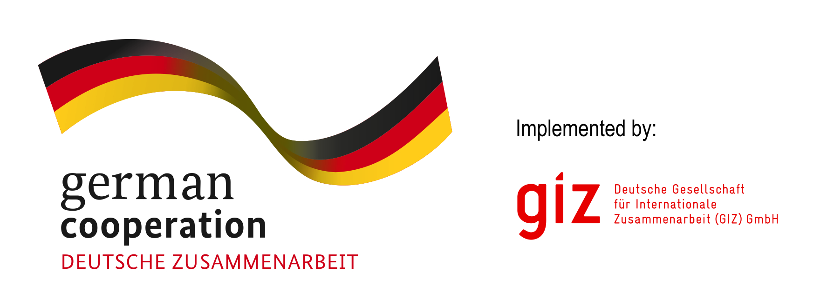
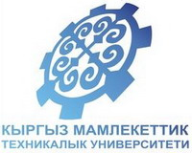

КЫРГЫЗСКИЙ ГОСУДАРСТВЕННЫЙ ТЕХНИЧЕСКИЙ УНИВЕРСИТЕТ им. И. РАЗЗАКОВА

ТЕХНОЛОГИЧЕСКИЙ ФАКУЛЬТЕТ

КАФЕДРА «ТЕХНОЛОГИЯ ПРОИЗВОДСТВА ПРОДУКТОВ ПИТАНИЯ»

ПРОГРАММА

КРУГЛОГО СТОЛА
НА ТЕМУ
«ВУЗ – ПРЕДПРИЯТИЯ МЯСНОЙ ОТРАСЛИ – ПЕРСПЕКТИВЫ ВЗАИМОДЕЙСТВИЯ И СОТРУДНИЧЕСТВА»

БИШКЕК, КГТУ им. И. РАЗЗАКОВА, 11.01.2018 г

КРУГЛЫЙ СТОЛ ОРГАНИЗОВАН СОМЕСТНО С ЦЕНТРОМ ТРАНСФЕРА ТЕХНОЛОГИЙ, ОБРАЗОВАНИЯ И ПРЕДПРИНИМАТЕЛЬСТВА ПРИ ПОДДЕРЖКЕ ГЕРМАНСКОГО ОБЩЕСТВА ПО МЕЖДУНАРОДНОМУ СОТРУДНИЧЕСТВУ (GIZ), ПРОГРАММЫ «ПРОФЕССИОНАЛЬНОЕ ОБРАЗОВАНИЕ В ЦЕНТРАЛЬНОЙ АЗИИ»

Программа____________________________________________________
Дата и время проведения: | Четверг, 11.01.2018
Организаторы: | Кафедра «Технология производства продуктов питания» технологического факультета им. И. Раззакова,  Центр трансфера технологий, образования и предпринимательства при поддержке Германского общества по международному сотрудничеству (GIZ), Программа «Профессиональное образование в Центральной Азии»
Место проведения: | Бишкек, Проспект Мира 66, Главный корпус КГТУ им. И. Раззакова, Конференц-зал

Цель:
- Организация диалога между вузом и предприятиями мясной отрасли Кыргызской Республики по вопросам улучшения качества подготовки специалистов и содействия трудоустройству выпускников.
- Поиск форм конструктивного сотрудничества вуза с потенциальными работодателями в вопросах формирования профессиональных компетенций выпускников профиля «Технология мяса и мясных продуктов», тем выпускных квалификационных работ.
- Определение перспективных направлений взаимодействия вуза и предприятий мясной отрасли по проблемам трудоустройства и адаптации к рынку труда выпускников.

Участники:
- Приглашенные специалисты:
- Представители Центра трансфера технологий, образования и предпринимательства и программы GIZ «Профессиональное образование в Центральной Азии».
- Представитель Бишкекского центра испытаний, сертификации и метрологии Центра стандартизации и метрологии при Министерстве экономики Кыргызской Республики.
- Руководители предприятий мясной отрасли Кыргызской Республики.

- Администрация и преподаватели КГТУ им. И. Раззакова:
- Проректор по учебной работе, к.ф.-м. н., доцент Чыныбаев М. К.
- Начальник Учебного управления (УУ), Сыдыков Ж. Д.
- Начальник Отдела качества образования, Чимчикова М. К.
- Декан технологического факультета, д.х.н., профессор Джунушалиева Т.Ш.
- Директор УПЦ «Технолог», к.т.н., профессор Коджегулова Д.А.
- И.о. зав. кафедрой «Технология производства продуктов питания» Мусульманова М.М. и преподаватели
- Студенты выпускных групп кафедры «Технология производства продуктов питания», обучающихся по профилю «Технология мяса и мясных продуктов»

Вопросы для обсуждения:
- Заказ и потребности. Насколько активно работодатели участвуют в подготовке специалистов, в формировании тем выпускных квалификационных работ? Каким способом это реально может происходить?
- Качество подготовки выпускника: что в это понятие вкладывает вуз, кафедра и потенциальные работодатели?
- Совершенствование существующих образовательных стандартов. Предложения представителей ведущих предприятий мясной отрасли по вопросам формирования профессиональных компетенций выпускников профиля «Технология мяса и мясных продуктов», УУ КГТУ им. И. Раззакова.
- Повышение квалификации преподавателей выпускающих кафедр. Предложения отдела качества образования КГТУ им. И. Раззакова и ведущих предприятий мясной отрасли.
- Укрепление материально-технической базы учебных заведений. Роль ведущих предприятий мясной отрасли и поддержка международных проектов.

Программа____________________________________________________
14:00 | Регистрация участников
14:10 | Официальное открытие Круглого стола:
 | Приветственные слова:
Чыныбаев Мирлан Койчубекович
(Проректор по учебной работе, к.ф.-м. н., доцент)
Джунушалиева Тамара Шаршенкуловна
(Декан технологического факультета, д.х.н., профессор)
Боконбаева Жаныл Кулубековна
(Старший эксперт, GIZ программа «Профессиональное образование в Центральной Азии»)
 | Ознакомление с повесткой дня:
 | Джамакеева Анара Джекшеновна (Модератор, к.т.н., профессор кафедры «Технология производства продуктов питания»)
 | Основные доклады и обсуждения:
14:30-14:45 | Мусульманова Мукарам Мухамедовна  (И.о. зав. кафедрой «Технология производства продуктов питания», д.т.н., профессор)
15:00-15:15 | Уран Тыналиев  (Координатор в Кыргызстане, Центр трансфера технологий, образования и предпринимательства)  «Информация о Центре трансфера технологий, образования и предпринимательства»
15:30-15:45 | Серкебаев Кубаныч Исакунович  (Генеральный директор компании «Баркад»):  «Подготовка квалифицированных кадров. Проблемы и пути решения»
16:00-16:15 | Коджегулова Дарья Абласановна  (Директор УПЦ «Технолог», к.т.н., профессор):  «Роль УПЦ «Технолог» в повышении качества образования студентов-технологов»
16:15-16:35 | Модератор:  Джамакеева Анара Джекшеновна  (К.т.н., профессор кафедры «Технология производства продуктов питания»)  Пленум:  Выступление участников, обсуждение, вопросы и ответы. Подведение итогов. Выработка проекта резолюции.
16:35-16:40 | Закрытие круглого стола  Мусульманова Мукарам Мухамедовна  (И.о. зав. кафедрой «Технология производства продуктов питания»)
16:45 | Кофе-брейк

